Plan de travail semaine 6
Mes activités de travail |  | Lundi 27 avril | Mardi 28 avril | Jeudi 30 avril
SUPER HEROS  DE CALCULS | 10  minutes | Multiplier par 2 et par 5.  Ajout d’un nombre inférieur à 10 à un nombre inférieur à 100. | Ajouter 8 ou 9.  Produits de petits nombres. | Doubles ou moitiés.  Produits de petits nombres.
LA SYMÉTRIE | Libre | Découvre la symétrie | Reconnaître qu'une figure possède un ou plusieurs axes de symétrie | Reproduire une figure par symétrie
GÉOMÉTRIE | 25 minutes | Dans le fichier de maths  page 104 | Dans le fichier de maths  page 105 | Dans le fichier de maths  pages 116 et 117
CONJUGAISON  (fichier en pièce jointe) | 20 minutes | Dans le fichier  pages 77 et 78 | Dans le fichier  pages 79 et 80 | Dans le fichier  Pages 82 et 83
BOUGÉ - DANSÉ | Libre | Flashmob | Flashmob | Flashmob
LECTURE | 20 minutes | Le Prince de Motordu  exercice 1 | Le Prince de Motordu  exercices 2 et 3 | Le Prince de Motordu  exercice 4
FICHIER  MATHS AU CE1 | 20 minutes | Chapitre 27  Pages 58 | Chapitre 27  Pages 59 | Chapitre 63  Pages 136 et 137

Consigne par activité :
SUPER HEROS  DE CALCULS | MATERIEL : ordinateur ou tablette – connexion  Cliquer sur le lien, choisir le niveau CE1 et cliquer sur l’icône Chronomètre pour lancer le calcul.
GÉOMÉTRIE  LA SYMÉTRIE | MATERIEL : fichier de mathématiques – crayon à papier  Regarder les vidéos sur la symétrie, puis effectuer les exercices dans le fichier « Maths au CE1 ».  L’important n’est pas que la solution ! Ce qui est essentiel c’est de raisonner et d’être capable d’expliquer (à l’oral, ou en dessinant, ou en manipulant). Comment fait-on pour chercher et trouver ? Petit rappel : une figure peut avoir un ou plusieurs axes de symétrie.  N’oublie pas d’envoyer la photo à l’adresse suivante : profsconfines@gmail.com
CONJUGAISON | MATERIEL : fichier « Réussir son entrée en grammaire » (scanné, en pièce jointe) – crayon à papier  Laisser votre enfant faire les exercices dans son fichier. Vous pouvez ensuite corriger ses erreurs avec lui.  N’oublie pas d’envoyer la photo à l’adresse suivante : profsconfines@gmail.com
BOUGÉ – DANSÉ | MATERIEL : ordinateur ou tablette – connexion – bonne humeur  A l’occasion de nos retrouvailles, le jeudi 14 mai 2020, notre classe organisera un flashmob.  Afin de t’entrainer, clique sur le lien afin d’apprendre la chorégraphie. Cette semaine, tu essayeras de tout mémoriser.  N’hésite pas à nous envoyer les vidéos de tes entrainements à l’adresse suivante : profsconfines@gmail.com
LECTURE | MATERIEL : fichier de lecture  Préparer la lecture avec votre enfant puis avec lui lire à voix haute en l’aidant ou en prenant le relai si nécessaire.  Vous pouvez interroger oralement votre enfant sur des questions de compréhension (où cela se passe, qui, quoi, pourquoi… ?)

RAPPEL
SILENCE... ÇA POUSSE !
MATERIEL : des graines – un pot
Cette semaine, nous te proposons un défi nature : planter une ou plusieurs graines (haricot, lentille, ou toute autre graine), en prendre soin, la photographier et la mesurer tous les jours. Tenir le journal de sa croissance.
Pour te donner quelques idées sympas, regarde les vidéos et les photos de la fiche activités.

Les légumes qui se régénèrent tout seul. | https://www.youtube.com/watch?v=Ejq-hOLbaa0
Faire pousser des lentilles dans du coton humide. | https://www.youtube.com/watch?v=40XVl8BhG40
Comment faire pousser des Haricots verts sur son balcon ? | https://www.youtube.com/watch?v=GrKUiQvvEhg

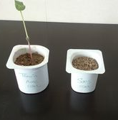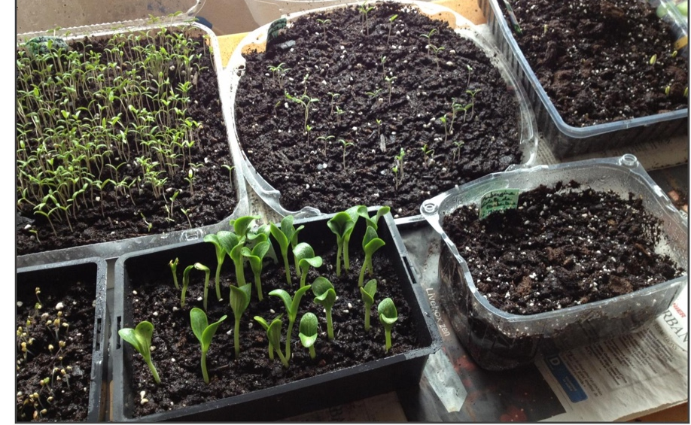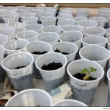

Bonnes vacances à tous Louise et Olivier

